

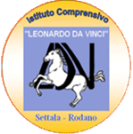
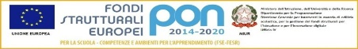
Istituto Comprensivo“Leonardo da Vinci”
Scuola Infanzia-Primaria-Secondaria I Gr. Settala-Rodano
ViaVerdi8/b -20049 Settala(MI) Tel.0295770144-0295379121
miic8bn004@istruzione.it - miic8bn004@pec.istruzione.it
www.icsettalarodano.edu.it – C.F. 91510760159

Istituto Comprensivo di Settala
Alla DSGA

Elenco acquisto foto a.s.2025/2026 – Classe ………. Sez………. Scuola……………………di………………….

n. | ALUNNO | Acquisto  (barrare con una x) | Non  acquisto  (barrare con una x) | Quota economica
 |  |  |  | Quota €2,00
1
2
3
4
5
6
7
8
9
10
11
12
13
14
15
16
17
18
19
20
21
22
23
24
25
 | TOTALI

Data ___________________________ Il docente coordinatore

________________________________

